Plan dla kl. 5 na 20-24.04.2020
Poniedziałek: 20.04.2020r.
J. polski

Temat: Kto, dla kogo i o czym śpiewa kołysankę?
- Ułóż zdania z wyrazami należącymi do rodziny wyrazu „kołysać”: ukołysać, kołyska, kołysanka.
- Przeczytaj tekst Agnieszki Osieckiej „Kołysanka dla Okruszka” – str. 236

w podręczniku.
- Wykonaj pisemnie ćw. 1. ze str. 236.
- Zapoznaj się z pojęciem „zdrobnienie” – żółta ramka na str. 237
- Wykonaj ćw. 5. ze str. 237.

WF
Temat: Prowadzimy zabawy terenowe na własnym podwórku.
Co zrobić?
- Przeprowadź indywidualną rozgrzewkę.
- Wykorzystując własne podwórko, zaplanuj i przeprowadź dowolną zabawę podwórkową.
- Zaproś do wspólnej zabawy brata, siostrę.
- Pamiętaj!!! Nie opuszczaj własnego podwórka.

J. angielski
Temat: We’re Writing the play tomorrow.
- Proszę zapisać temat, obejrzeć filmik: https://youtu.be/lHKy4vZ8T6U
- Wykonać zadania zawarte w filmiku.

https://mail.google.com/mail/u/0/?tab=wm#inbox?projector=1

Matematyka
- Proszę przeczytać temat ze strony 162.
Notatka do zeszytu:
Mnożąc liczbę dziesiętną przez liczbę dziesiętną, możemy wykonać mnożenie tak, jakby nie było przecinków, a dopiero w wyniku oddzielić przecinkiem tyle miejsc, ile ich było razem w mnożonych liczbach dziesiętnych.
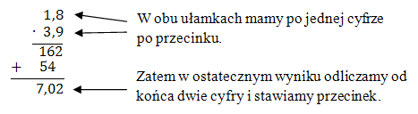
Proszę obejrzeć film:
https://www.youtube.com/watch?v=bxQEflT7cFY
- zrobić w zeszycie zadnie 2 i 4 ze strony163 z podręcznika oraz zadanie 1 i 3 z ćwiczeń z tego tematu.
WAŻNE: śledź regularnie wiadomości na grupie. Znajdziesz tam filmy objaśniające zadania do samodzielnego wykonania!!!

Religia
Katecheza 44
Temat: Jezus na pustyni- idź precz szatanie!
1.Przeczytać temat z podręcznika
2.Zapisać temat w zeszycie i notatkę:
Sposoby walki z pokusami szatana.
3. Uzupełnić zeszyt ćwiczeń.

Wtorek: 21.04.2020r.
J. polski

Temat: Zabawy słowem. Zdrobnienie.

Wykonaj ćwiczenia w zeszycie ćwiczeń od str. 11 do 14.
Matematyka
Temat: Mnożenie ułamków dziesiętnych - zadania.
- Skorzystaj ze strony e-podręczniki i wykonaj udostępnione zadania
- Zrób w zeszycie zadanie 5, 6 i 7 str. 163
WAŻNE: śledź regularnie wiadomości na grupie. Znajdziesz tam filmy objaśniające zadania do samodzielnego wykonania!!!

Historia

Temat: Społeczeństwo w czasach pierwszych Piastów.
Na dzisiejszej lekcji dowiesz się, jak wyglądało życie codzienne i podział społeczeństwa
w średniowiecznej Polsce.
- Przeczytaj temat z podręcznika – str. 183.
- Zapisz do zeszytu grupy ludności, które tworzyły społeczeństwo w państwie pierwszych Piastów. Podaj ich główne zajęcia.
- Zaloguj się na platformie epodręczniki i uważnie wykonaj udostępnione przeze mnie ćwiczenia. Za wykonane zadania otrzymasz ocenę. Udostępniony materiał będzie aktywny tylko 21. 04.
- Obejrzyj filmik o życiu codziennym w początkach państwa polskiego.
Materiał do zajęć 2
WF
Temat: Doskonalimy prowadzenie piłki stopą.
Co zrobić?
- Zabawa „Stopa bawi się piłką”. Wykonaj prowadzenie piłki stopą dowolnymi sposobami (toczenia, lekkie prowadzenie wewnętrzną i zewnętrzną częścią stopy, prowadzenie podeszwą itd.).
- Wykonaj to samo, tylko w ruchu prawą i lewa nogą. Jeżeli robisz to w swoim pokoju, to musisz być bardzo ostrożny!!! Jeżeli na własnym podwórku, to pamiętaj, że nie wolni ci go opuścić!!!
- To samo tylko po linii prostej i slalomem.
- Obejrzyj filmik z piłki nożnej: https://www.youtube.com/watch?v=V8vtTm8U_vs

Biologia
TEMAT: Paprotniki
- środowisko życia paprotników
- ogólna budowa paprotników
- budowa paproci, skrzypów i widłaków
- cykl rozwojowy paproci
- znaczenie paprotników w przyrodzie i dla człowieka
- Przeczytać temat
- Zapisać temat w zeszycie przedmiotowym i zrobić krótką notatkę
- Uzupełnić zeszyt ćwiczeń.
- Zaloguj się platformie epodreczniki, przejdź do panelu użytkownika, kliknij „udostępnione dla mnie”, otrzymałeś materiał zapoznaj się z nim i rozwiąż zadania, które są na końcu materiału.

Środa: 22.04.2020r.
Muzyka
Temat: Muzyka źródeł
- wymienić najstarsze instrumenty

Technika
Temat : . Zdrowie na talerzu
- terminy: piramida zdrowego żywienia, składniki odżywcze
- rodzaje i funkcje składników odżywczych
- zasady racjonalnego żywienia

- Przeczytać temat
- Zapisać temat w zeszycie przedmiotowym i zrobić krótką notatkę

Matematyka
Temat: Mnożenie ułamków dziesiętnych - zadania
Proszę wykonać zadania zamieszczone na grupie i rozwiązania przesłać do sprawdzenia. (zadania umieszczę na grupie w środę rano!!!)

Informatyka

Temat: Scena niczym kartka. O rysowaniu w programie Scratch
Już wiesz, jak tworzyć w programie Scratch proste animacje i gry. Teraz nauczysz się w nim rysować. Uważnie wykonaj wszystkie polecenia z podręcznika od strony 49 do 53. Projekt zapisz w wybranym przez siebie folderze pod nazwą wielokąty. Plik prześlij na e – maila: elazolynska@interia.pl

J. polski

Temat: Jak to zrobić? Redagujemy instrukcję.
- Zapoznaj się z informacjami dotyczącymi instrukcji jako tekstu użytkowego – podręcznik str. 249
- Zapisz do zeszytu poniższą notatkę:

Instrukcja jest formą wypowiedzi nastawioną na przekazanie informacji o charakterze praktycznym. Zamieszczamy w niej dokładne wskazówki dotyczące sposobu wykonania czegoś (np. wymiany baterii w pilocie), obsługi jakiegoś urządzenia (np. uruchamiania kosiarki) lub postepowania w określonych okolicznościach (np. zachowania w muzeum).

Instrukcja może być zapisana w formie graficznej. Często przyjmuje też formę tekstu połączonego

z rysunkami. Cechuje ją:

- zwięzłość,

- rzeczowość,

- komunikatywność.

Zapamiętaj!

Przy redagowaniu tekstu instrukcji używamy czasowników:

- w formie 2. osoby liczby pojedynczej trybu rozkazującego, np. wyciągnij, naciśnij, odczekaj,

- 1. osoby liczby mnogiej, np. wyciągamy, obracamy, wkładamy,

- w formie bezokolicznika, np. skierować, nacisnąć, zwolnić.

- Przeczytaj uważnie instrukcję składania serwetki zamieszczoną w podręczniku - str. 250.
- Wykonaj ćw. 5 ze str. 250.

Godz. wychowawcza
Temat: Znaczenie ruchu dla naszego zdrowia.
Obejrzyj filmik: https://www.youtube.com/watch?v=DJAWO6xFmU8

Czwartek: 23.04.2020r.
Plastyka
Kompozycja rytmiczna.
Przeczytać temat s. 60.
Wykonaj ćwiczenie 1. s. 62
Wykonaną pracę oraz prace wcześniejsze prześlij na poniższego maila:
jolanta.zolynska@gmail.com

WF
Temat: Rozciągamy mięśnie napięte i przykurczone.
Co zrobić?
Dłuższy czas obecnie spędzacie przy komputerach. Wasze mięśnie piersiowe są napięte i ulegają skróceniu. Porozciągajcie je trochę!!!
Wykonaj ćwiczenia:
- Połóż się na plecach, ugnij nogi w kolanach, stopy oprzyj o podłogę. Ułóż ramiona (ręce) w pozycji „skrzydełek”. Wytrzymaj w takiej pozycji 10 sekund. Ćwiczenie powtórz kilka razy.
- Stań przy ścianie ok. 0,5 metra, ręce szeroko oprzyj o ścianę i dotknij klatką piersiową do ściany. Wytrzymaj tak 10 sekund. Ćwiczenie powtórz kilka razy-z odstępami.
- Połóż się na brzuchu, ramiona ułóż w bok i unieś je lekko nad podłoże i wytrzymaj tak 10 sekund. Ćwiczenie powtórz kilka razy z przerwami.
- Do tego ćwiczenia użyj swojego tapczanika.. Klęknij obunóż ok. 1 metra przed tapczanikiem, ręce na szerokości barków ułóż na brzegu tapczanika i wykonaj skłon tułowia do przodu. Postaraj się schować głowę pomiędzy ramiona. Wytrzymaj tak 5 sekund. Ćwiczenie powtórz (z przerwami) kilka razy.

Religia
Katecheza 45
Temat: Szymon z Cyreny – przypadkowy przechodzień.
1.Przeczytać temat z podręcznika
2.Zapisać temat w zeszycie i notatkę odpowiadając na pytanie:
Czego uczy nas historia Szymona z Cyreny?
3. Uzupełnić zeszyt ćwiczeń.

J. polski

Temat: Redagujemy instrukcję – ćwiczenia.

Wykonaj ćwiczenia 1, 2, 3, 4 - str. 35 – 37 w zeszycie ćwiczeń.
Matematyka
Temat: Dzielenie ułamków dziesiętnych przez liczby naturalne.
-Proszę obejrzeć film
https://www.youtube.com/watch?v=-DK8rua2hhA
-Zrobić notatkę w zeszycie ze str. 165 (na górze strony)
-Proszę przepisać przykłady i wykonać dzielenie.
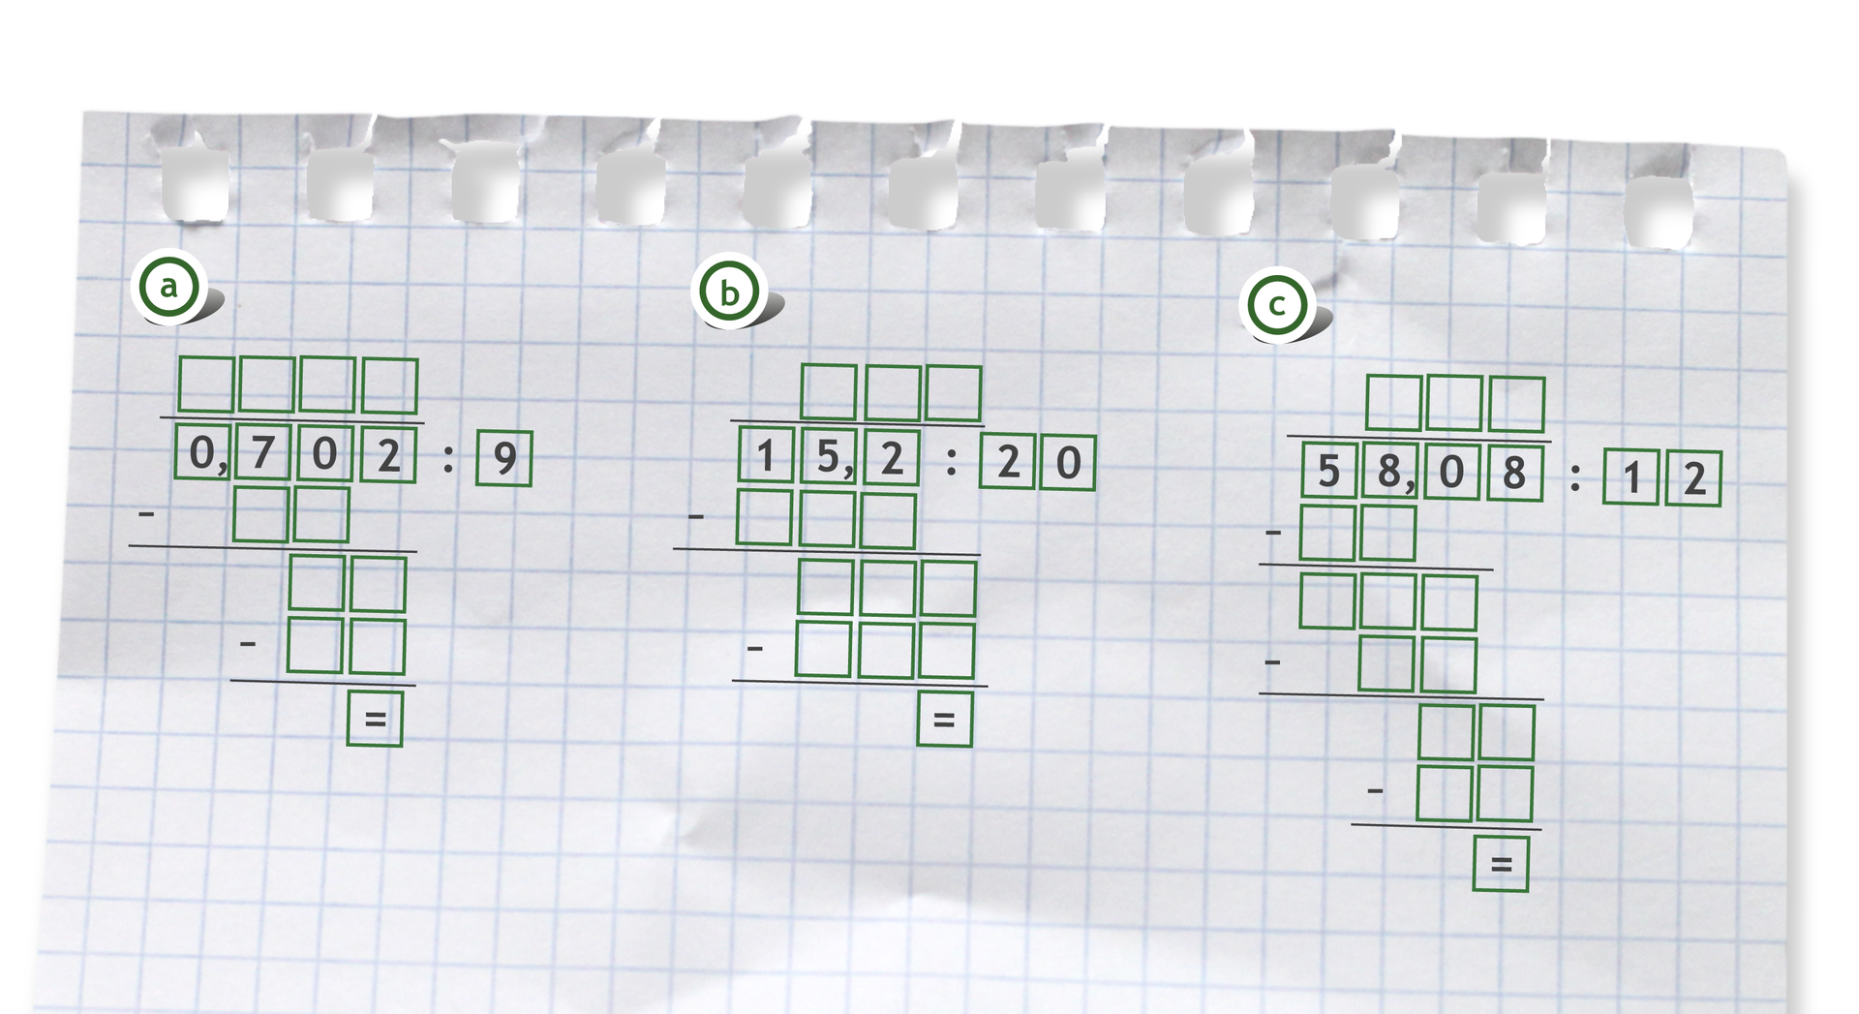

- Proszę wykonać w zeszycie zadanie 1, 2 i 3 str. 165
WAŻNE: śledź regularnie wiadomości na grupie. Znajdziesz tam filmy objaśniające zadania do samodzielnego wykonania!!!
J. angielski
Temat: Czas Present Continuous – plany na przyszłość.
- Proszę zapisać temat, obejrzeć filmik: https://www.youtube.com/watch?v=l5VYhJgoh5Q
- Czasu Present Continuous używamy, gdy mówimy o czynnościach zaplanowanych na niedaleką przyszłość. Proszę sobie przypomnieć zasady tworzenia tego czasu, które omawialiśmy na poprzednich lekcjach.
- Zeszyt ćwiczeń, zad. 3,4,5 str. 46. Proszę zrobić zdjęcie i wysłać na grupę Messenger.

Piątek: 24.04.2020r.
J. polski

Temat: Związki wyrazowe w zdaniu. O grupie podmiotu i orzeczenia.
- Zapoznaj się z informacjami na temat związku głównego i związków pobocznych (niebieska ramka – str. 255).
- Zapoznaj się z pojęciem grupy podmiotu i grupy orzeczenia (niebieska ramka – str. 256).
- Zapisz do zeszytu:

Podmiot i orzeczenie tworzą w zdaniu związek główny.

Pozostałe związki to związki poboczne.

Przykład:

Zwycięzca wyścigu samochodowego otrzymał nagrodę.

związek główny: zwycięzca otrzymał

związki poboczne: zwycięzca wyścigu, wyścigu samochodowego, otrzymał nagrodę.

Grupa podmiotu to podmiot wraz z określeniami.

Grupa orzeczenia to orzeczenie wraz z określeniami.

Przykład:

Moje ulubione koleżanki zrobiły mi prezent na urodziny.

grupa podmiotu grupa orzeczenia

- Wykonaj ćw. 2, 3, 4 ze str. 256.

Geografia

TEMAT : Krajobrazy sawanny i stepu
- położenie sfery sawann i strefy stepów
- klimat strefy sawann i strefy stepów
- świat roślin i zwierząt strefy sawanny i strefy stepów
- życie mieszkańców strefy sawann i strefy stepów
- porównanie krajobrazu strefy sawann i strefy stepów

- Przeczytać temat
- Zapisać temat w zeszycie przedmiotowym i zrobić krótką notatkę
- Uzupełnić zeszyt ćwiczeń. Zrób zdjęcia zadań i prześlij na e-mail joanna.pawlik@interia.pl

J. angielski
Temat: Zoe writes beautiful songs.
- Zaloguj się na stronę www.epodreczniki.pl i wykonaj udostępnione zadania.
- Zapisz do zeszytu nowe słówka: zad. 1 str. 70, oraz nowe wyrażenia: zad. 4 str. 70.
- Zeszyt ćwiczeń: zad. 1,2 str. 47.

WF
Temat: Ćwiczymy z przyborem nietypowym.
Co zrobić?
- Przeprowadź rozgrzewkę indywidualną, szczególnie te części ciała, które będą wykonywały najwięcej pracy.
- Znajdź sobie jakiś przybór nietypowy (poduszka, plastikowa butelka, maskotka, kij od szczotki) i wykonaj kilka różnych ćwiczeń z tym przyborem.
- Ułóż zabawę ruchową wykorzystując ten przybór.
- Zaproś do zabawy rodzeństwo.
- Obejrzyj filmik: https://www.youtube.com/watch?v=UcS05V_IO6w
Historia
Temat: Jak narodziło się rycerstwo w Polsce?
- Przeczytaj informacje z podręcznika (str. 186).
- Napisz odpowiedź na pytanie zawarte w temacie.
- Wykonaj ćwiczenia w zeszycie ćwiczeń od 1. do 5. ze str. 100 – 101,
ćw. 6 dla chętnych.

